**NHÀ MÁY BIA SÀI GÒN HOÀNG QUỲNH**

* ***QUÁ TRÌNH HÌNH THÀNH VÀ PHÁT TRIỂN CỦA NHÀ MÁY:***

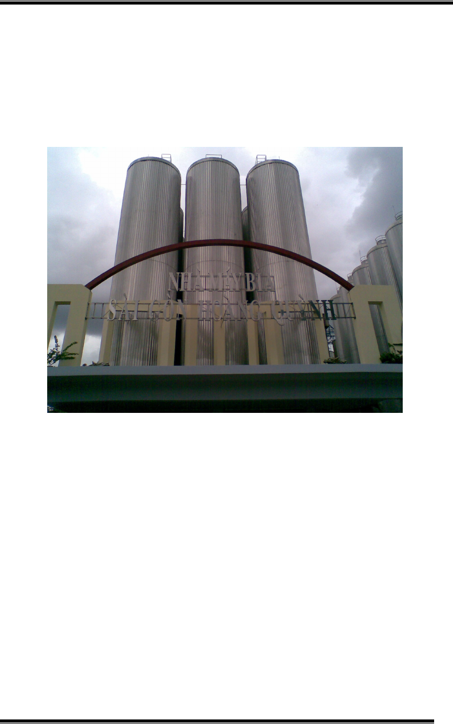

Hình. 1.1 Nhà máy bia Sài Gòn Hoàng Quỳnh

Công ty cổ phần Hoàng Quỳnh bắt đầu hoạt động từ 9/2004 với công suất 9 triệu lít/năm, đã được cấp "giấy chứng nhận đăng kí đạt tiêu chuẩn môi trường" số 1438/2005/CNMT – KCN – HCM ngày 7/7/2005. Sau 1 thời gian đi vào hoạt động, nhận thấy tình hình kinh tế ngày càng phát triển, đời sống nhân dân ôn định, thu nhập cao, dẫn đến nhu cầu sử dụng các mắt hang tiêu dung tăng, trong đó mặt hang nước giải khát nói chung và sản phẩm bia nói riêng theo đó cũng tăng theo. Vì thế ban lãnh đạo công ty quyết định đầu tư và mở rộng công suất nhà máy lên 50triệu lít/ năm.

Và hiện nay, Công ty đã sát nhập với công ty Bia Sài Gòn - Bình Tây nhằm tạo lợi thế cạnh tranh, hạ giá thành sản phẩm, giảm chi phí quản lý. Do đó, Công ty cổ phần Hoàng Quỳnh được đổi tên thành Nhà Máy Bia Sài Gòn – Hoàng Quỳnh kể từ ngày 1/4/2008.

Năm 2007 xây dựng hệ thống nước thải của toàn bộ nhà máy và hoàn thiện vào 10/ 2008. Nhà máy xây dựng hệ thống IS0 từ năm 2004.

Tuy mới thành lập được hơn 4 năm nhưng nhờ dây chuyên công nghệ tiên tiền, trang thiết bị máy móc hiện đại, nguyên liệu đều nhập từ Đức, Mỹ, Úc.. sản phẩm của nhà máy đạt chất lượng cao và được khách hang chấp nhận, đã có mặt hầu hết trên thị trường các tỉnh miền Trung, Cao Nguyên, miền Đông Nam Bộ, đồng bằng Sông Cửu Long và TPHCM.

Với đội ngũ cán bộ trẻ có trình độ chuyên môn cao, đội ngũ công nhân kĩ thuật lành nghề đã từng tham gia các công trình lớn ở nhiều nơi và các thiết bị hiện đại, công ty không ngừng mở rộng thị trường với phương châm “Uy tín – Chất lượng – Hiệu quả" để đáp ứng tốt nhu cầu của khách hàng.

Nhờ sự nỗ lực không mệt mỏi của mọi thành viên trong nhà máy, nhà máy đã được cấp giấy chứng nhân hệ thống quản lý chất lượng ISO 9001: 2001 vào 1/4/2006

* ***SỨ MỆNH, TẦM NHÌN, GIÁ TRỊ CỐT LÕI***

1. **TẦM NHÌN ĐẾN NĂM 2025**

Phát triển SABECO thành Tập đoàn công nghiệp đồ uống hàng đầu của Việt Nam, có vị thế trong khu vực và quốc tế.

1. **SỨ MỆNH**

Góp phần phát triển ngành Đồ uống Việt Nam ngang tầm thế giới.

Đề cao văn hóa ẩm thực của người Việt Nam.

Nâng cao chất lượng cuộc sống thông qua việc cung cấp các sản phẩm đồ uống chất lượng cao, an toàn và bổ dưỡng.

Mang lại lợi ích thiết thực cho cổ đông, khách hàng, đối tác, người lao động và xã hội.

Thỏa mãn và đáp ứng nhu cầu đồ uống theo chuẩn mực an toàn vệ sinh thực phẩm quốc tế “An toàn vệ sinh thực phẩm và bảo vệ môi trường”.

Thực hiện đầy đủ các nghĩa vụ đối với Nhà nước trên cơ sở minh bạch trong kinh doanh.

Tham gia tích cực các hoạt động cộng đồng.

Đảm bảo phát triển theo hướng hội nhập quốc tế

1. **GIÁ TRỊ CỐT LÕI**

* ***Thương hiệu truyền thống:***

Sự vượt trội của một thương hiệu truyền thống được xây dựng và khẳng định qua thời gian. Khách hàng luôn được quan tâm phục vụ và có nhiều sự lựa chọn. Không cầu kỳ, không phô trương, sự gần gũi cùng với bản lĩnh tạo nên sự khác biệt giúp SABECO có một vị trí đặc biệt trong lòng khách hàng.

* ***Trách nhiệm xã hội:***

Sự phát triển gắn với trách nhiệm xã hội là truyền thống của SABECO. Chúng tôi cung cấp cho xã hội những sản phẩm an toàn và hữu ích, bên cạnh đó chúng tôi luôn mong muốn cùng chia sẻ và gánh vác những trách nhiệm trong công tác xã hội và bảo vệ môi trường bằng những hành động thiết thực.

* ***Hợp tác cùng phát triển:***

Chúng tôi xây dựng các mối quan hệ hợp tác “cùng có lợi”, và lấy đó làm cơ sở cho sự phát triển bền vững. Chúng tôi xây dựng những chính sách phù hợp để những đối tác cùng tham gia và gắn bó lâu dài với SABECO.

* ***Gắn bó:***

Đề cao sự gắn bó trong một môi trường làm việc thân thiện, chia sẻ. Nơi mà mọi người được tạo mọi điều kiện để học tập, sáng tạo và cống hiến để cùng hưởng niềm vui của thành công.

* ***Cải tiến không ngừng:***

Chúng tôi không thỏa mãn với những gì đang có mà luôn mơ ước vươn lên, học tập, sáng tạo, và đổi mới để đáp ứng ngày càng tốt hơn những nhu cầu ngày càng cao và liên tục thay đổi của thị trường. Thường xuyên học tập, sáng tạo và đổi mới là phong cách của chúng tôi.

* ***SƠ ĐỒ TỔ CHỨC***

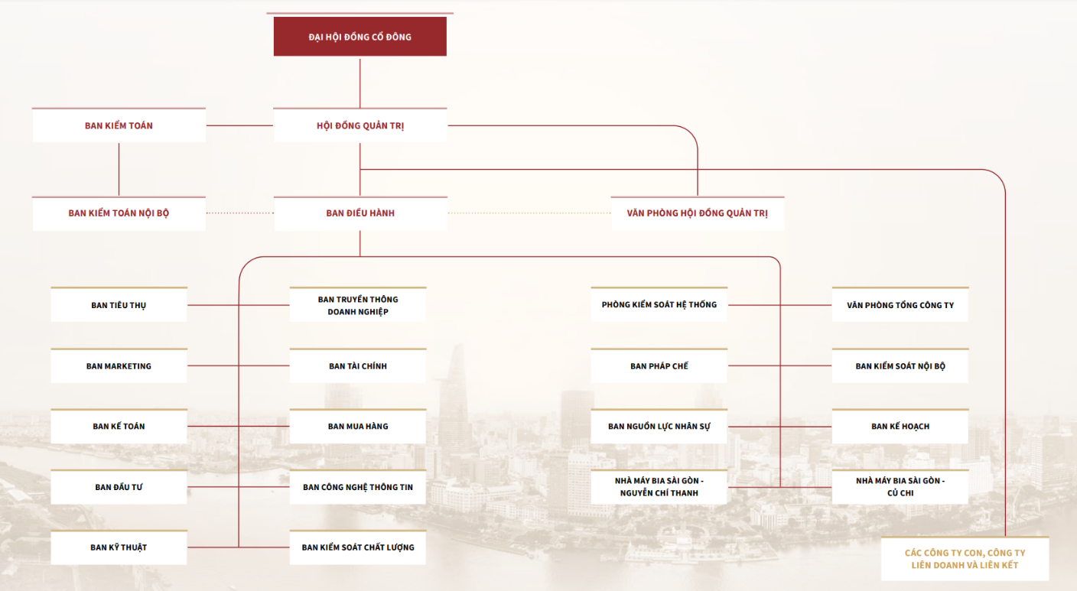

* ***ĐỊA ĐIỂM XÂY ĐỰNG VÀ LIÊN DOANH:***
* Nhà máy Bia Hoàng Quỳnh được xây dựng tai số A73/1 - Đường Số 7- Khu công nghiệp Vĩnh Lộc – Q. Bình Tân – TPHCM.
* Tổng diện tích mặt bằng: 21922m2
* Diện tích mặt bằng xây dựng 12500m2.

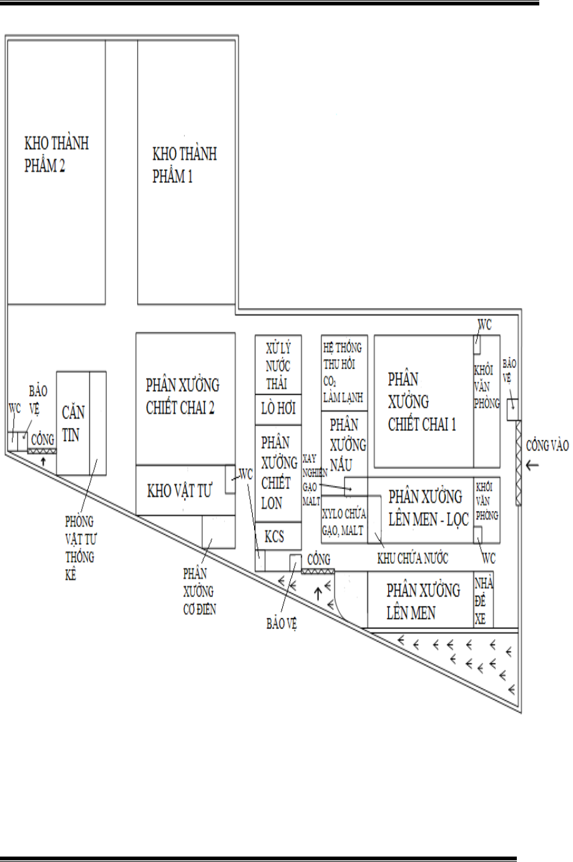

**Sơ đồ 1.1 Mặt bằng xây dụng nhà máy**

* ***TỔ CHỨC NHÂN SỰ CỦA NHÀ MÁY***

Hiện nhà máy có 400 thành viên đang làm việc tại nhà máy.

Công ty có các đơn vị trong đó:

* ***Trực thuộc phó giám đốc kỹ thuật gồm:***

-Phân xưởng chiết.

-Phân xưởng cơ – nhiệt – điện.

-Phân xưởng công nghệ.

-Phòng kỹ thuật.

* ***Trực thuộc phó giám đốc nhân sự gồm:***

-Phòng tổ chức nhân sự

-Tạp vụ, căn tin

-Các nhà hàng thuộc nhà máy

* ***Sơ đồ tố chức:***

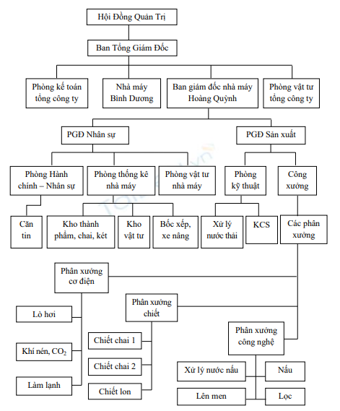

Sơ đồ 1.2 Tổ chức nhân sự nhà máy

* ***CÁC SẢN PHẨM:***

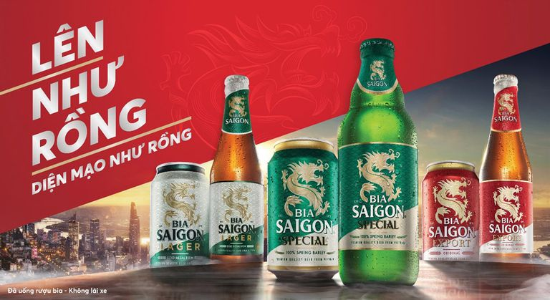

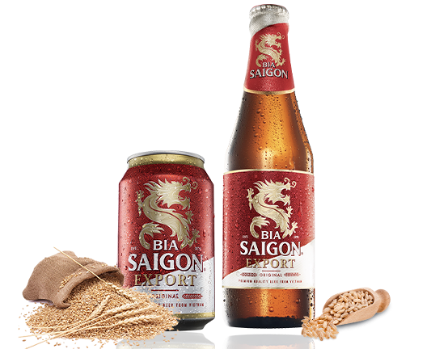 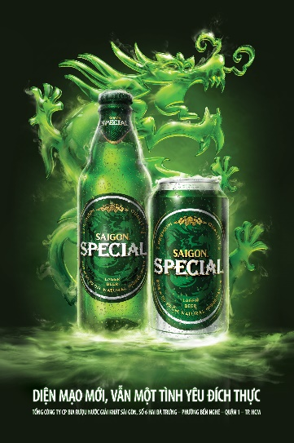

Hình 1.2 Bia Saigon Export Hình 1.2 Bia Saigon Special

…